Муниципальное бюджетное дошкольное образовательное учреждение  
«Детский сад «Солнышко».

**Конспект НОД**

**по эксперементированию**

**«Снег, какой он?»**

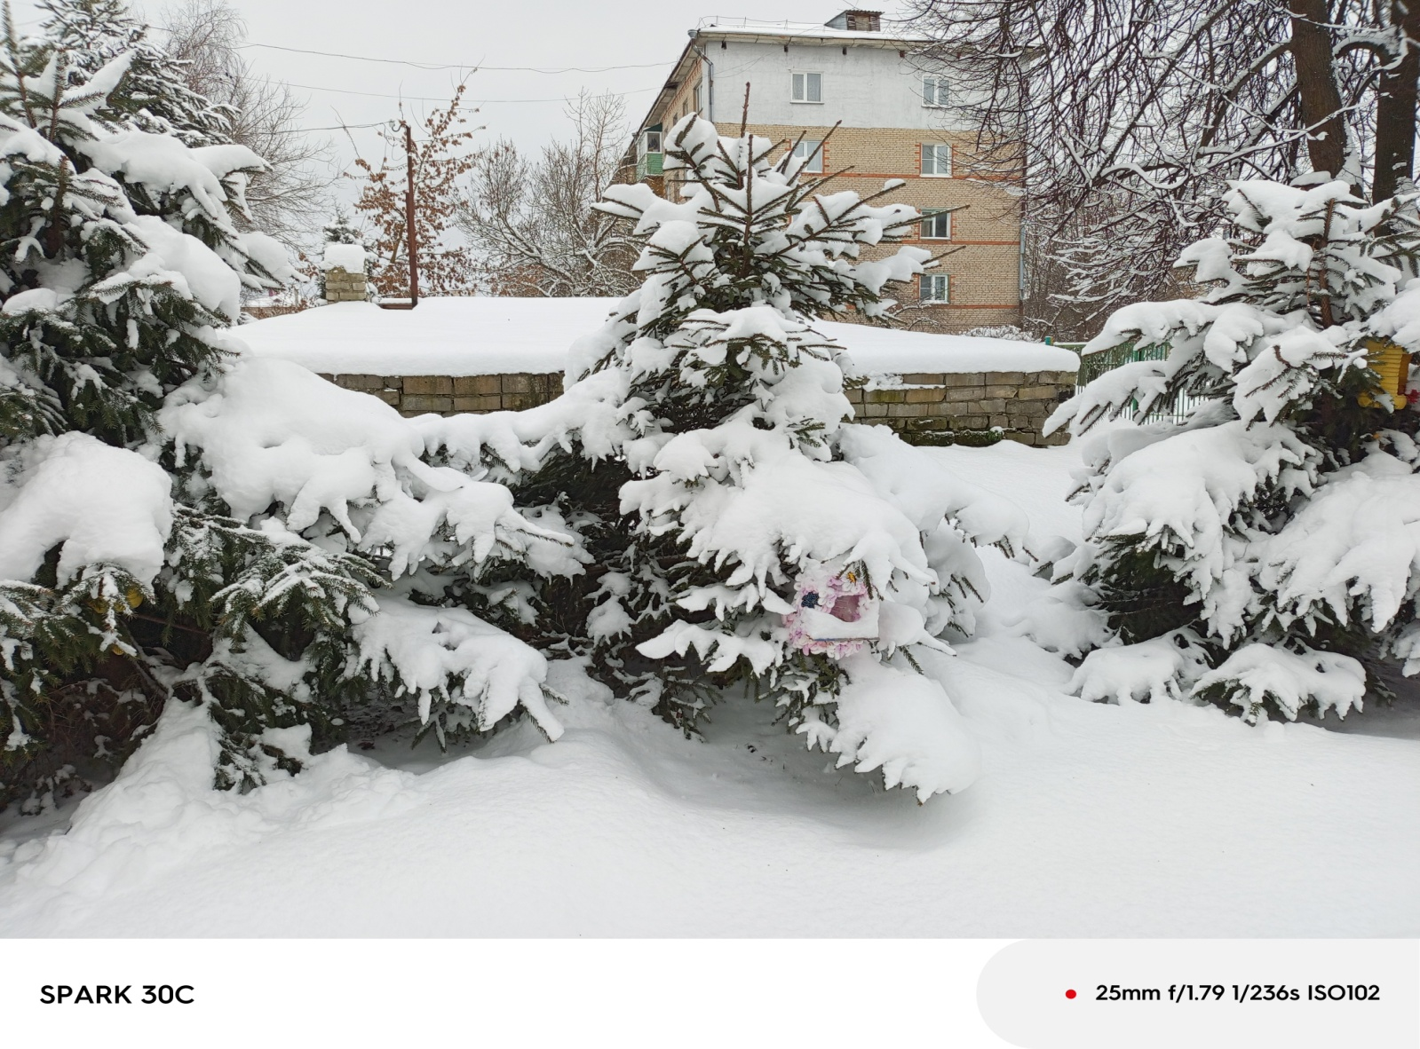

Подготовила и провела:

Воспитатель Киселёва И.И

г.Гагарин, 2023 год

**Цель: Формирование у детей представлений о свойствах снега.**

**Задачи*:***

* Уточнить знания детей о свойствах снега.
* Формировать эстетическое отношение к окружающей природе.
* Обогащать и активизировать словарный запас.

**Оборудование:** Ведро, морковка, метла для украшения снеговика, вылепленного из снега. Ведро для снега.

**Предварительная работа:** Чтение стихотворения Я.Акима «Первый снег». Наблюдения за падающим снегом. Рисование « Снег идет, снег,идет». Лепка «Снеговик», «Снежные комочки».

**ХОД ЗАНЯТИЯ.**

*Занятие проводится на улице.*

**Воспитатель:** читает детям стихотворение С.Маршака «Январь»:

Открываем календарь.

Начинается январь.

В январе, в январе

Много снегу во дворе.

Снег на крыше, на крылечке.

Солнце в небе голубом.

В нашем доме топят печки.

В небе дым идет столбом.

**Воспитатель:** Какое сейчас время года?

**Дети:**Сейчас зима.

**Воспитатель:** Посмотрите, как красиво вокруг! Снег укрыл землю, деревья и дома. Возьмите снег в руки. Какой снег?

**Дети:**Холодный, белый, тает в руках.

**Воспитатель:** А можно ли из снега лепить? Из снега лепить можно, но он не всегда лепится. Когда на улице холодно, снег обычно рассыпается. Когда на улице теплеет, снег становится липким, и из него можно лепить. А что можно слепить из снега?

**Дети:** Из снега можно лепить снежные комочки – снежки.

**Воспитатель:** Давайте попробуем слепить снежки и поиграть с ними. Дети лепят снежки и бросают их в цель.

**Воспитатель:** Молодцы дети ,вы такие меткие: «А что еще можно слепить из снега? Конечно, из снега можно слепить снеговика! Я предлагаю вам слепить большого снеговика». Дети катают снежки. Воспитатель катает большие комки и складывает из них снеговика. Из маленьких снежков, которые скатали дети, он делает отдельные детали снеговика.

**Воспитатель:**А сейчас дети мы с вами поиграем в игру «Что изменилось?»

Дети повернитесь лицом к снеговику, внимательно его рассмотрите, запомните. По сигналу воспитателя дети отворачиваются от снеговика, а взрослый убирает одну из значимых деталей (шапку, нос, метлу). Затем ребята отворачиваются и определяют, что изменилось у снеговика.  Игра повторяется 3-4 раза.

В течение всей прогулки воспитатель организует для детей игры со снегом.  
**Воспитатель:** (в конце прогулки) А сейчас дети давайте наложим снег в ведерко и возьмем его с собой в групповую комнату. В групповой комнате дети мы понаблюдаем за таянием снега.

**Воспитатель:** Как вы думаете, почему снег в ведерке растаял?

**Дети:** Группе тепло и снег начал таять.

**Воспитатель:** Правильно. Посмотрите, на улице снег казался белым и чистым, а когда он растаял и превратился в воду, вода оказалась мутной, темной ,грязной.

**Вывод:** Снег в тепле растаял и превратился в воду.